**Danilo A. A. Rabelo - Turma 29**

**Instruções do projeto**

Cada exercício da tabela em anexo tem declaração de variáveis e, na sequência, uma sentença que usa as variáveis e operadores lógicos. Determine qual é o resultado final (Verdadeiro ou Falso) de cada sentença.

**Realize essa atividade no WORD ou no Bloco de Notas, suba esse arquivo para algum repositório e compartilhe o link no campo ao lado para que outros desenvolvedores possam analisá-lo.**

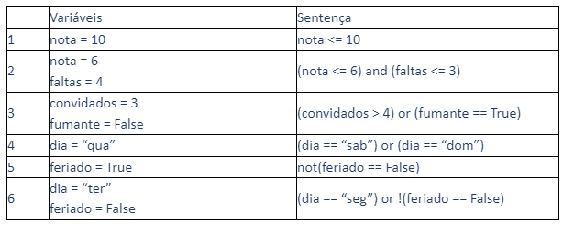

Respostas :

1 – Verdadeiro.

2 - Falso.

3 – Falso.

4 – Falso.

5 – Verdadeiro.

6 – Falso.